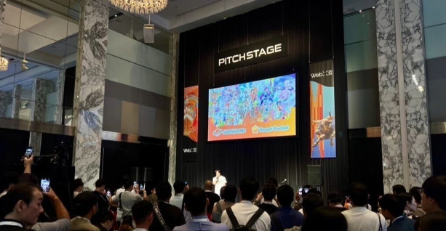

**Após a Apresentação no WebX2024**

**Olá! Eu sou Yu-da, o fundador do JAPAN DAO! Já se passaram cerca de três anos desde que lançamos o JAPAN DAO. Recentemente, tenho tido mais oportunidades de falar em eventos e conferências. Depois de falar nessas conferências, muitas vezes recebo várias perguntas de diferentes empresas e profissionais do setor. Nesta nota, quero compartilhar a jornada do JAPAN DAO desde a sua criação até o seu futuro, para todos aqueles que conhecem o JAPAN DAO.**

# O que é JAPAN DAO?

O JAPAN DAO é um dos maiores estúdios de personagens do mundo, com membros de mais de 150 países. Nossa visão é 'Levar a cultura japonesa ao mundo' e nossa missão é transmitir o grande potencial que a história e os eventos tradicionais do Japão têm para a sociedade às pessoas de todo o mundo através do poder do anime e do mangá.  
  
  
  
JAPAN DAO

# WebX2024

Nos dias 28 e 29 de agosto, a maior conferência global da Ásia, WebX2024, foi concluída com sucesso. Apesar das preocupações sobre o impacto do tufão, o evento foi realizado com sucesso. Tivemos a honra de não apenas ter um estande, mas também de sermos convidados a falar. Um grande agradecimento a todos os envolvidos pelo seu trabalho árduo.  
  
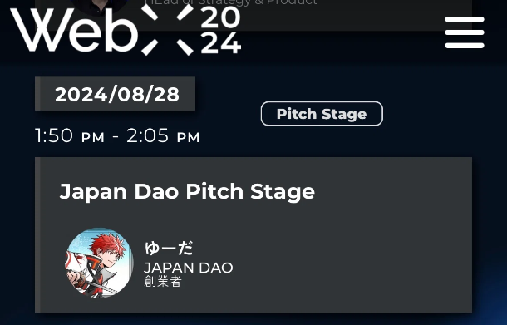  
  
Site Oficial do WebX2024

A apresentação foi marcada para pouco depois do meio-dia do primeiro dia do evento, onde compartilhei nossos desenvolvimentos futuros e as informações mais recentes, incluindo algum conteúdo não publicado. Muitos membros do DAO se reuniram de todo o Japão, e havia tantas pessoas em pé assistindo que até os organizadores do WebX entraram em contato conosco. Foi um enorme sucesso. Estou cheio de gratidão a todos os nossos apoiadores. Com gratidão no coração, subi ao palco.  
  
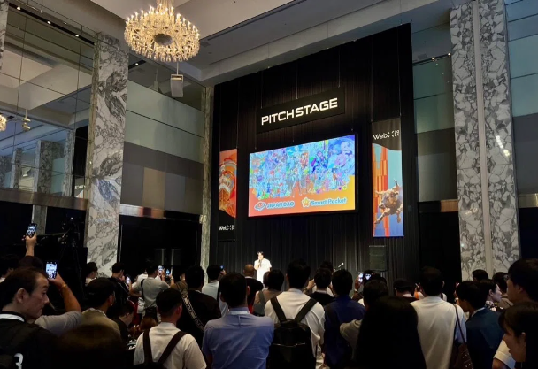  
  
Local da Apresentação do JAPAN DAO

Após a apresentação, muitas pessoas visitaram o estande do JAPAN DAO, e os produtos que preparamos acabaram em pouco tempo. Da próxima vez, prepararemos mais produtos! Ficamos felizes em saber que até as crianças estavam usando as camisetas tamanho infantil. Perdi minha mãe para uma doença quando estava na primeira série e, mesmo quando me sentia sozinho, encontrei coragem nos personagens de anime e mangá que me ajudaram a seguir em frente. Agora, minha missão é continuar dando coragem às crianças ao redor do mundo através dos personagens. Este sonho é o que me mantém em movimento.  
  
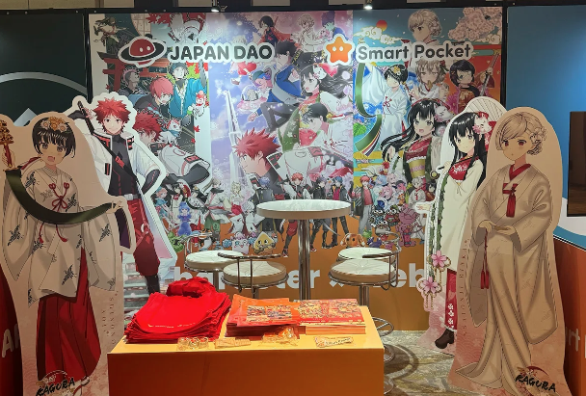  
  
Estande de Produtos do JAPAN DAO

Graças a todos os envolvidos com o JAPAN DAO, conseguimos concluir este grande evento com sucesso. Sou verdadeiramente grato a todos vocês. O verdadeiro poder de um DAO se realiza quando os esforços de todos se unem. Eu não posso alcançar nada sozinho. De agora em diante, continuarei escrevendo o caminho do JAPAN DAO que percorremos juntos nesta nota. Por favor, junte-se a nós em nossa jornada, que está apenas começando. Também planejamos realizar um evento NFT gratuito para marcar a adesão ao DAO. Vamos trabalhar juntos para criar personagens que representem a terra e compartilhar a preciosa cultura japonesa com o mundo. Obrigado pelo seu apoio contínuo.  
  
